NASIONALE SENIOR SERTIFIKAAT

GRAAD 12

INLIGTINGSTEGNOLOGIE V1
SEPTEMBER 2014

PUNTE: 150

TYD: 3 ure

Hierdie vraestel bestaan uit 18 bladsye.

INSTRUKSIES EN INLIGTING

- Hierdie vraestel bestaan uit VIER vrae.

- Beantwoord AL die vrae.

- Die duur van hierdie eksamen is drie uur. As gevolg van die aard van hierdie eksamen is dit belangrik om daarop te let dat jy nie toegelaat sal word om die eksamenlokaal voor die einde van die eksamensessie te verlaat nie.

- Maak seker dat jy die vrae beantwoord volgens die spesifikasies wat in elke vraag gegee is. Punte sal slegs toegeken word op grond van die gestelde vereistes.

- Beantwoord slegs wat in elke vraag gevra is. Byvoorbeeld, indien die vraag nie vir validering van data vra nie, sal geen punte vir validering van data toegeken word nie.

- Jou programme moet op so 'n wyse gekodeer word dat dit met enige data sal werk en nie slegs die voorbeelddata wat voorsien is of enige data-uittreksels wat in die vraestel voorkom nie.

- Stoor jou werk gereeld op die disket (CD/geheuestokkie/DVD, ensovoorts) wat aan jou gegee is of op die skyfspasie wat vir hierdie eksamensessie aan jou toegeken is.

- Herbenoem die eksamengids wat aan jou gegee is na jou naam en van. Maak seker dat jou naam en van as 'n kommentaar in die eerste reël van die kode wat jy gedoen het om 'n vraag te beantwoord, voorkom. Sluit ook die vraagnommer as deel van die kommentaar in.

- Indien drukwerk vereis word, maak drukstukke van die kode van al die programme/klasse/eenhede wat jy gedoen het en NIE van die kode wat outomaties gegenereer is NIE.

- Drukwerk moet na die eksamensessie gedoen word, binne die tydgleuf wat vir drukwerk toegelaat word.

- Aan die einde van hierdie eksamensessie moet jy die disket/CD met al jou werk daarop gestoor, inhandig OF jy moet seker maak dat al jou werk op die skyfspasie wat aan jou toegeken is, gestoor is. Maak seker dat alle lêers gelees kan word.

- Jy is voorsien van 'n disket of hardeskyfspasie wat lêers bevat wat jy nodig het om hierdie vraestel te voltooi.
Lys van lêers wat voorsien is:
VRAAG 1
culturenight.jpg
frmVrg1_p.dpr
frmVrg1_p.res
frmVrg1_u.dfm
frmVrg1_u.pas

VRAAG 2
clsVrg2_u.pas
frmVrg2_p.dpr
frmVrg2_p.res
frmVrg2_u.dfm
frmVrg2_u.pas

VRAAG 3
Vraag3.mdb
Vraag3.accdb

frmVrg3_p.dpr
frmVrg3_p.res
frmVrg3_u.dfm
frmVrg3_u.pas

dmVrg3_u.dfm
dmVrg3_u.pas

frmVrg3_1_u.dfm
frmVrg3_1_u.pas

frmVrg3_2_u.dfm
frmVrg3_2_u.pas

VRAAG 4
frmVrg4_p.dpr
frmVrg4_p.res
frmVrg4_u.dfm
frmVrg4_u.pas
Bespreking.txt

Scenario:
Om kultuur te bevorder is daar besluit om jaarliks ’n interskole kultuur aand te hou. Enige skool kan deelneem aan die aktiwiteite. Die aktiwiteite sluit in toneel, koor, voordrag en musiekuitvoerings. Die algehele wenner word bepaal deur die gemiddelde punt van die vier verskillende aktiwiteite te bepaal.

AFDELING A: Basiese programmeringsvaardighede

Vraag 1
Jy word voorsien van ’n onvoltooide program frmVrg1_u en frmVrg1_p in die eksamen gids. Jy gaan hierdie program gebruik om die rekeninge van verskeie skole uit te werk en aan die skool inligting te gee oor die gelde wat die skool nog verskuldig is vir die Kultuuraand-inskrywings.
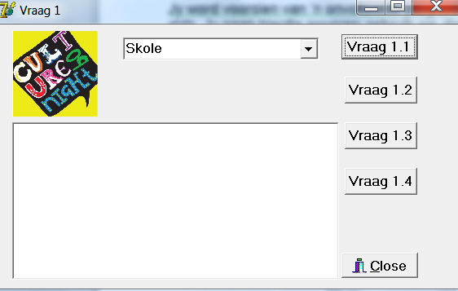

  - Skryf die programkode vir die gebeurtenis (event) van die Vraag 1.1 knoppie. [19]

1.1.1 Kies ’n skool uit die lys in die “combobox”. Indien ’n keuse nie gemaak
word nie, moet daar ’n foutboodskap vertoon word en programuitvoering
gestaak word. (4)
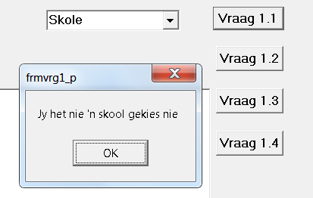

1.1.2 Maak gebruik van ’n “Inputbox” en sleutel die bedrag wat die skool reeds betaal het in (Los die “R” vooraan – d.w.s. slegs die getal). Toets dat hierdie getal ’n geldige numeriese waarde is. Indien die waarde nie geldig is nie, moet ’n foutboodskap in ’n “MessageDialog” vertoon word.
Let wel hierdie “Inputbox” moet aanhoudende (repeatedly) verskyn totdat daar ‘n geldige getal ingetik word. (8)
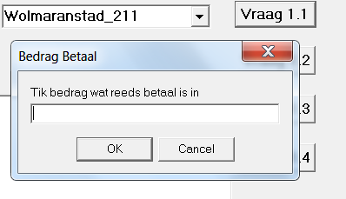
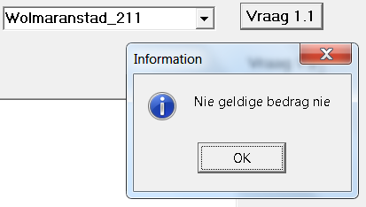

1.1.3 Bepaal die naam van die skool en die aantal deelnemers van die skool uit die string wat jy in die combobox gekies het en stoor elkeen in ’n aparte veranderlike.
Voorbeeld:
Wolmaranstad_211
Skoolnaam = ‘Wolmaranstad’
Aantal = 211
Vertoon die die skoolnaam en die aantal leerders ondermekaar in die afvoerkomponent.
Vertoon ook die bedrag wat die skool betaal het. (7)

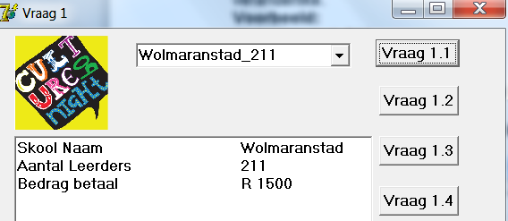

1.2 Skryf die programkode vir die gebeurtenis (event) van die Vraag 1.2 knoppie. [16]

1.2.1 Bereken hoeveel die skool werklik verskuldig is indien die inskrywingsfooi per leerder R 5.70 is. Maak gebruik van ‘n konstante veranderlike. Vertoon die bedrag verskuldig onder die bedrag betaal. (3)
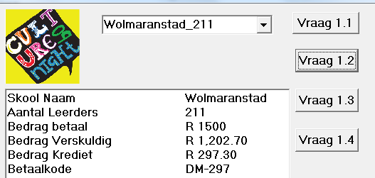

1.2.2 Bereken dan die bedrag wat die skool nog moet betaal of die bedrag krediet indien die skool te veel inbetaal het. Vertoon die antwoord met die volgende boodskappe:
- Indien die skool nog betaling verskuldig is:
‘Bedrag Uitstaande: R ‘ gevolg deur die bedrag afgerond tot twee desimale.
- Indien die skool meer betaal het as wat nodig was:
‘Bedrag krediet: R’ gevolg deur die bedrag afgerond tot twee desimale.
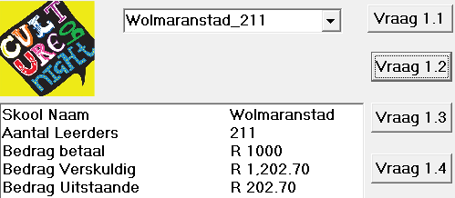
- Maak seker dat hierdie getal as ‘n positiewe getal vertoon word. (5)

1.2.3 Daar moet ‘n unieke betaalkode vir die skool gegenereer word. Die kode moet uit die volgende bestaan:
- Twee karakters word ewekansig uit die skool se naam gekies.
- Hierdie twee karakters mag nie klinkers insluit nie.
- Dit moet ook as hoofletters vertoon word.
- Sodra die twee karakters bepaal is, word die bedrag wat die skool skuld of terugbetaal moet word, agteraan gelas. Die bedrag word eers afgerond na die naaste heelgetal voordat dit aangelas word.
- Indien daar ’n bedrag terugbetaal moet word, moet daar ’n minusteken voor die bedrag vertoon word.
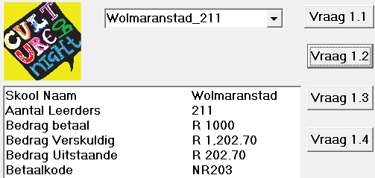
Vertoon dan die Betaalkode onderaan die Bedrag Verskuldig/Bedrag Krediet. (16/2=8)
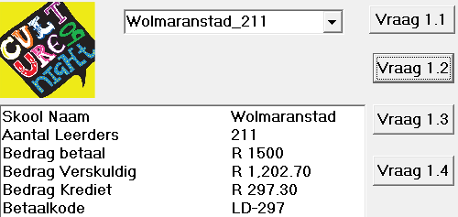
Let op dat jou kodes gaan verskil van hierdie omdat hulle ewekansig gegenereer word

1.3 Skryf die programkode vir die gebeurtenis (event) van die Vraag 1.3 knoppie. [12]

1.3.1 Indien die skool alreeds te veel betaal het, moet daar ’n boodskap vertoon word om aan te dui dat die skool geld moet terug ontvang. In die boodskap moet die bedrag wat terugbetaal moet word aangedui word. Daar mag nie ’n minusteken (-) voor die bedrag staan nie. (2/2=1)

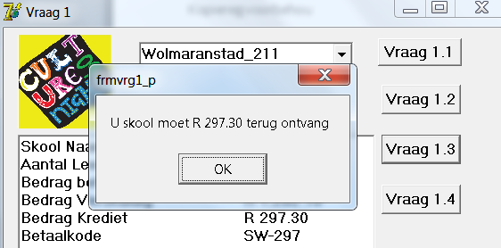

1.3.2 Indien die skool ’n bedrag uitstaande het, moet afslag op hierdie bedrag op die volgende wyse bepaal word.
Rond die bedrag af tot die naaste heelgetal. Bepaal of die getal ’n priem getal, ’n onewe getal of ’n ewe getal is.

- 7% afslag op die bedrag verskuldig indien die getal ’n priem getal is.
- 5% afslag op die bedrag verskuldig indien die getal ’n onewe getal is
- 2% afslag op die bedrag verskuldig indien die getal ’n ewe getal is.

Vertoon die afslag bedrag en die totale bedrag uitstaande.
Nota: ’n Priemgetal het geen ander faktore as net 1 en homself nie. (22/2=11)

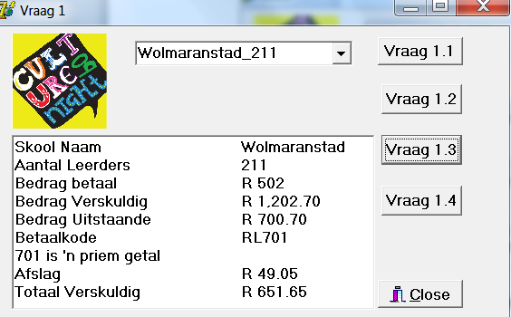

1.4 Skryf die programkode vir die gebeurtenis (event) van die Vraag 1.4 knoppie. [2]

1.4.1 Inisialiseer weer die nodige veranderlikes. (2/2=1)

1.4.2 Maak die afvoer komponent skoon. (½)

1.4.3 Stel die teks eienskap van die “combobox” terug na skole. (½)

1.5 Wanneer die vorm geskep word (jou program run) moet die prent wat op die vorm is sigbaar wees en die volledige prent moet vertoon word. [2/2 =1] Totaal Afdeling A: [50]

AFDELING B: OOP en Databasis manipulering
Vraag 2 Objekgeoriënteerde programmering [30]
Jy word voorsien van ’n onvoltooide program frmVrg2_u en frmVrg2_p in die eksamen gids. Daar is ook die onvoltooide objekklas clsVrg2_u. Jy gaan hierdie program gebruik om die gemiddelde punt wat elke skool behaal te bereken en om die algehele wenner van die kultuur aand aan te wys.

Voltooi die kode vir elke afdeling van VRAAG 2 soos beskryf in Vraag 2.1 tot Vraag 2.2 hieronder.

Vraag 2.1
  - Maak die Unit clsVrg2_u oop en skryf die volgende kode as deel van die klas. Let op dat die klas alreeds gedefinieer is en dat dit die nodige attribute (velde) bevat. Die verskillende metodes moet jy verklaar. (6)

    - ’n Skryf ’n constructor create met parameters wat die skoolnaam, punt1, punt2, punt3 en punt4 vanaf die toepassingsprogram ontvang. Al die velde moet geïnisialiseer word in die constructor. (4/2=2)

    - Skryf ’n prosedure BerekenGemiddeld wat die gemiddeld van die 4 verskillende punte sal bereken. (2/2=1)

    - Skryf ’n Getmetode wat die gemiddeld sal terug stuur na die toepassingsprogram.
(1)
    - Skryf ’n prosedure BepaalHoogste wat die hoogste punt van die vier verskillende punte sal bepaal. Jy mag enige geskikte metode gebruik om die hoogste punt te bepaal. (10/2=5)

    - Skryf ‘n metode wat jy toString noem. Die Skoolnaam, gemiddelde punt en die hoogste punt van die vier verskillende punte moet vertoon word. Verwys na die skermkopie vir ‘n voorbeeld van die afvoer van die program. Verwys ook na Vraag 2.2.1. (4/2=2)

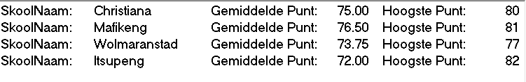

[17]

Vraag 2.2

Doen die volgende in die hoof Unit van die toepassingsprogram. Maak die lêer frmVrg2_p.dpr oop.
    - Skryf die programkode vir die gebeurtenis (event) van die Vraag 2.2.1 knoppie.
- Maak gebruik van die klas “unit” en verklaar die veranderlike objPunte vir die objek gebaseer op die klas TPunte.
- Wanneer die button [Vraag 2.2.1] geklik word, moet die gebruiker die naam van die skool kies in die “combobox”. Indien die gebruiker vergeet om te kies moet daar ’n boodskap vertoon word wat aandui dat daar ’n skool gekies moet word.
- Tik die vier verskillende aktiwiteite se punte in die “spinedit” komponente. Die maksimum punte wat ’n skool per afdeling kan behaal is 100.
- Skep (create) die objek objPunte wat objekte van TPunte sal stoor. Jy doen dit nadat jy seker is dat al jou parameters waardes in het en korrek is.
- Bepaal die gemiddeld van die vier punte deur van die BerekenGemiddeld metode van die klas, TPunte te roep.
- Bepaal die hoogste van die vier punte deur gebruik te maak van die metode BepaalHoogste van die klas, TPunte.
- Die skoolnaam, gemiddelde punt en hoogste punt moet in die RichEdit vertoon word met die nodige byskrifte. Maak gebruik van die geskikte metode van die klas TPunte. Die tabelstoppunte is reeds gestel in die FormCreate event van die vorm. Moenie aan die kode verander nie.
- Die skoolnaam en die gemiddelde punt moet ook telkens in twee afsonderlike skikkings ingelees word. Die twee skikkings “arrSkool” en “arrPunte” is alreeds verklaar. Onthou om telling te hou van die aantal elemente in jou skikkings. Jy benodig hierdie inligting by Vraag 2.2.2. (14/2=7)

    - Skryf die programkode vir die gebeurtenis (event) van die Vraag 2.2.2 knoppie.
- Bepaal die wen skool uit die verskillende skole wat in die “RichEdit” vertoon word. Sorteer die skikking waarin die gemiddelde punt van elke skool gestoor is en vertoon dan die skool se naam en sy gemiddelde punt (afgerond tot 2 desimale).
- Maak seker dat die boodskap twee lyntjies beslaan. (10/2=5)
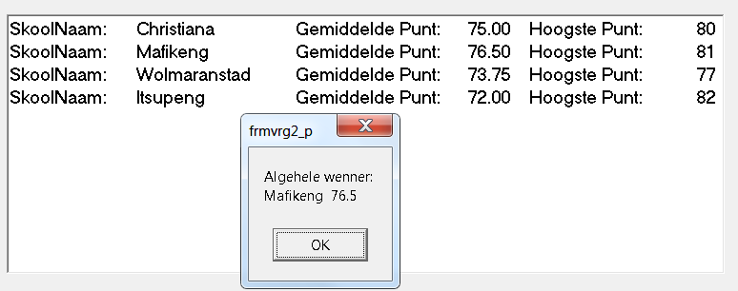

    - Close bitbutton: Stel die objek vry. (1)
[13]
Vraag 3 Databasis-manipulering [30]
Die inligting oor die verskillende skole wat deelneem aan die kultuuraand is in ’n databasis gestoor. Jy moet hierdie inligting gebruik om verskillende bewerkings in Delphi te doen.
Daar is twee tabelle in die databasis Vraag3.
(Neem kennis dat daar twee weergawes van die databasis (Access 2003 en Access 2010) beskikbaar is.
Skoletbl bevat die inligting oor die verskillende skole wat deelneem aan die kultuuraand.
Die samestelling van die Skoletbl is soos volg:
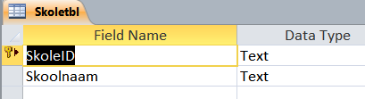
Inligting wat alreeds gestoor is in die Skoletbl
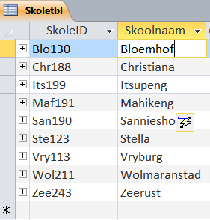
Deelnametbl bevat die punte wat elke skoolgroep gekry het vir hulle optrede

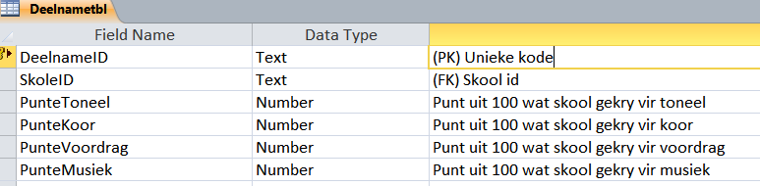

Inligting wat alreeds gestoor is in die Deelnametbl
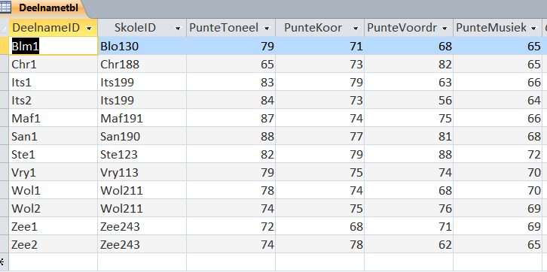

Die verwantskap tussen die twee tabelle

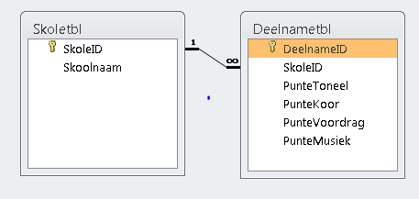

Jy word voorsien van ’n onvoltooide program frmVrg3_u en frmVrg3_p in die eksamen gids. .

Let op: Hierdie is ’n multivorm oplossing. Daar is drie verskillende vorms en drie verskillende units.

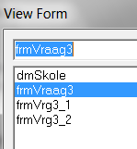
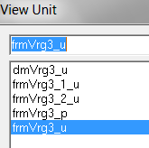

3.1 en 3.2: Skryf die programkode vir die gebeurtenis (event) van die Vraag 3.1 en Vraag 3.2 knoppie.

- Maak die hoofvorm (frmVrg3_u) oop. Voltooi die kode wat die volgende vorms Vraag3_1 en Vraag3_2 sal oopmaak. Maak seker dat die gebruiker nie kan teruggaan na die hoofvorm voordat die subvorms nie eers toegemaak is nie.(4/2=2)
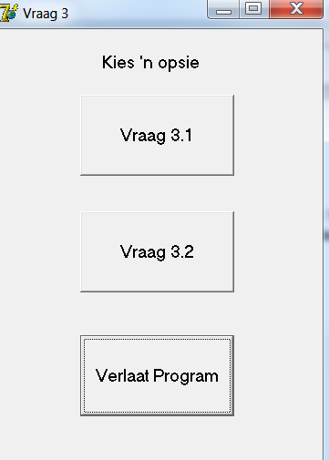

Databasiskonnektiwiteit
Daar is ’n datamodule in jou eksamengids. Die regte komponente is alreeds daar. Al wat jy moet doen, is om die “connection string” van “conKultuur” in die “Object Inspector” te gaan stel en die ADO table komponente se “Active” eienskap te stel na true. Jy mag aan die naam eienskap van die komponente verander indien jy dit verkies.
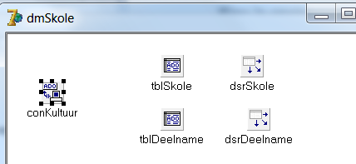

NB: Indien jy nie die koppeling kan doen nie moet jy nog steeds die kode vir die verskillende buttons skryf. Die kode sal gemerk word.

3.1 Werk nou met die vorm 3_1 en skryf die programkode vir die gebeurtenis (event) van die Vraag 3.1.1 en Vraag3.1.2 knoppies.

3.1.1 Opdatering van inligting: Aanpas van punte met 2%
- Klik op ’n SkoleID in die Skoletabel. M.a.w. kies ’n skool wie se punt jy wil aanpas.
- Daardie skool se inligting moet dan in die Deelnametabel vertoon word.
Let wel een skool kan meer as een groep ingeskryf het vir die kultuuraand.
- Vertoon ’n boodskap wat aandui hoeveel rekords verander gaan word.
- Nadat die rekords aangepas is, moet die hele tabel weer vertoon word.
(16/2=8)
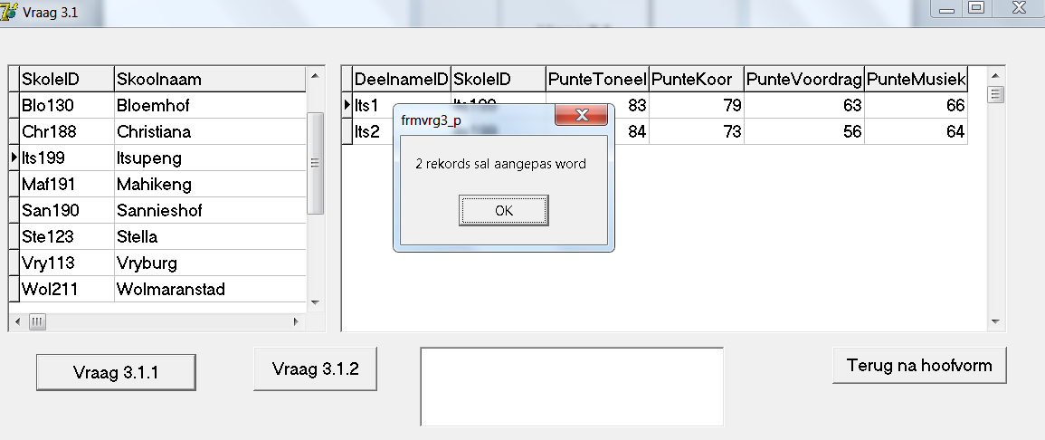

    - Bepaal die gemiddelde punt van een groep se vier verskillende punte.
- Klik op ’n DeelnameID in die Deelnametabel. M.a.w. kies ’n skool wie se gemiddeld jy wil bereken.
- Daardie skool se inligting moet dan in die Deelnametabel vertoon word.
- Die gemiddeld van die punte vir toneel, koor, voordrag en musiek moet bereken word en in die afvoer komponent (“RichEdit”) vertoon word. (8/2=4)
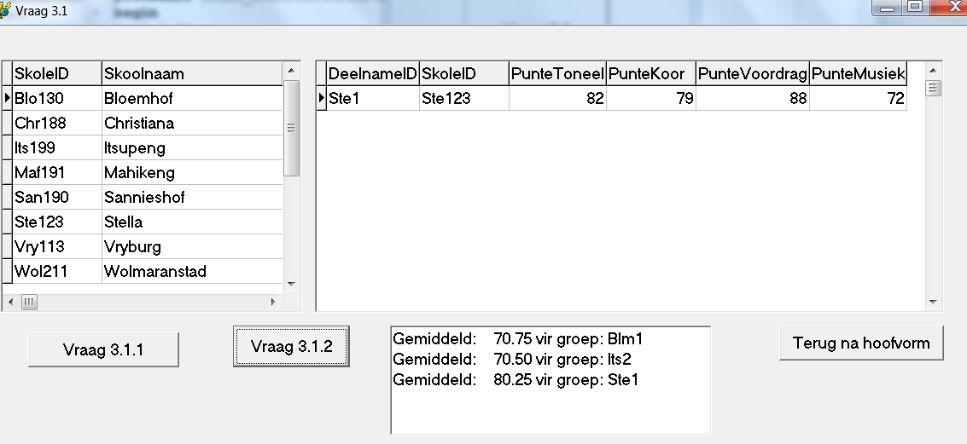

3.1.3 Wanneer die muis oor die afvoer komponent beweeg moet die inhoud van die Deelnametabel weer vertoon word. (2/2=1)
3.1.4 Terug na Hoofvorm: Skryf kode om terug te beweeg na die hoofvorm. Wanneer jy terug beweeg na die hoofvorm moet die afvoerkomponent skoongemaak word. (2/2=1)
3.2 Werk nou met die vorm 3_2 en skryf die programkode vir die gebeurtenis (event) van die Vraag 3.2.1 en Vraag3.2.2 knoppies.

3.2.1 Bereken die gemiddeld van ’n veld wat jy gekies het.
- Kies ’n veld in die “radiogroup” wie se gemiddeld bereken moet word.
- Vertoon dan die veld en die gemiddelde punt in die afvoerkomponent. (10)

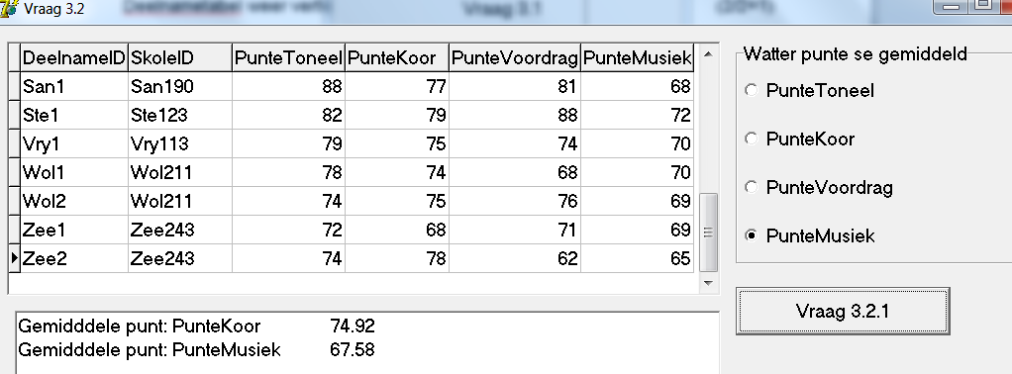

3.2.2 Sorteer die tabel volgens die veld wat jy gekies het.
- Kies ’n veld in die “radiogroup” wat gesorteer moet word van klein na groot.
- Vertoon die gesorteerde inligting in die “dbgrid”. (3)

In die voorbeeld is die PuntToneel veld gesorteer.
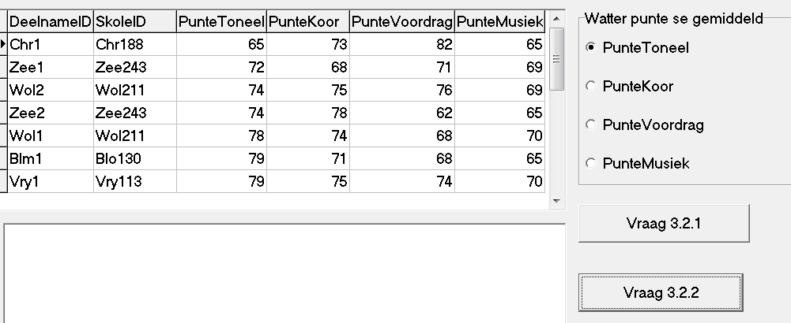
3.2.3 Terug na Hoofvorm: Skryf kode om terug te beweeg na die hoofvorm. (1) [14]
Totaal Afdeling B: [60]
AFDELING C: Probleemoplossing
Vraag 4
Jy word voorsien van ’n onvoltooide program frmVrg4_u en frmVrg4_p in die eksamen gids. Ingesluit in die gids is ook die tekslêer Bespreking.txt. Jy gaan hierdie program gebruik om sitplek besprekings en ander bewerkings te doen vir die Kultuuraand.

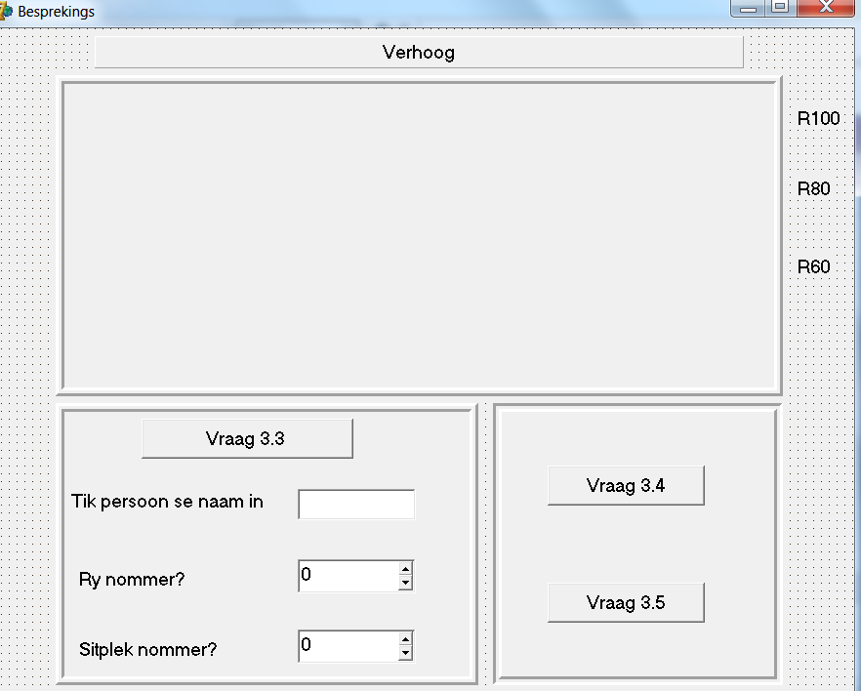
Daar is alreeds verskeie besprekings gemaak. Die besonderhede van hierdie besprekings is, in die tekslêer Besprekings.txt gestoor.

’n “Stringgrid “ komponente verteenwoordig die saal waar die sitplekke bespreek kan word. Daar is 10 rye (genommer van ‘A’ tot ‘J’) en 10 sitplekke (genommer 1 tot 10) in elke ry.
Die eerste drie rye se sitplekke is R100 elk, die volgende drie rye kos R80 elk en die laaste vier rye kos R60 elk.

4.1 Skryf die volgende programkode vir die “FormActivate” gebeurtenis (event). [17]

4.1.1 Skep ’n “stringgrid “komponent (stgBespreek) dinamies. Die “stringgrid“ moet op die bestaande “panel” (pnl1) vertoon word en oor die volgende eienskappe beskik:
Height := 300;
Left := 10;
Top := 10;
Width := 730;
Rowcount := 11;
Colcount := 11; (10/2=5)
4.1.2 Vertoon die ry- en kolomopskrifte soos aangetoon. (Sien voorbeeld onder aan bladsy). (6/2=3)

4.1.3 Lees die bestaande besprekings soos gestoor in die tekslêer vanuit die dokument Bespreking.txt en stoor die inligting in ’n twee dimensionele skikking.
- Persone wat plekke bespreek het, se name word ingevul op die plek wat hy/sy bespreek het.
- Die X verteenwoordig sitplekke wat nie bespreek is nie.
- Maak gebruik van datavalidering om seker te maak dat die lêer wel bestaan en stop programuitvoer indien dit nie bestaan nie.
- Skei die verskillende besprekings (name) van mekaar en stoor in die skikking. (16/2=8)
Voorbeeld van data in tekslêer:
Chris,Jan,Gert,Piet,X,X,X,X,San,Annie,
Andre,Jay,Marizaan,Jacques,Annamie,X,X,X,X,X,
Philip,X,Juan,X,Emma,X,Su-Ann,X,Marelize,Joram,

4.1.4 Roep jou Vertoon prosedure (sien 4.2) en vertoon die inligting in die “stringgrid “.(1)

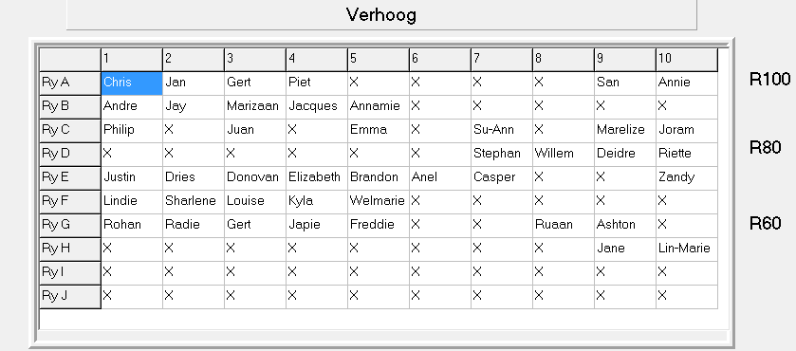

4.2 Procedure Vertoon: Aangesien die inhoud van die skikking verskeie kere in die “stringgrid “ vertoon gaan word moet jy ’n eie gebruiker gedefinieerde prosedure skryf om hierdie inligting in die “stringgrid “ te vertoon. Dit is ’n eenvoudige prosedure en geen parameter oordrag word benodig nie. [6/2=3]

4.3 Skryf die programkode vir die gebeurtenis (event) van die Vraag 4.3 knoppie.
[6/2=3]
- Die persoon wat die bespreking doen se naam word in die “edit-komponente ingetik.
- Die gebruiker moet met behulp van die “SpinEdit”-komponente aandui in watter ry en watter sitplek hy/sy wil bespreek.
- Indien die plek alreeds bespreek is moet daar ‘n boodskap vertoon word wat aandui dat die plek nie beskikbaar is nie.
- Indien die plek beskikbaar is moet die persoon se naam dan op die regte posisies in die twee dimensionele skikking ingevoeg word.
- Roep nou weer jou Vertoon prosedure en vertoon die nuwe inligting in die “stringgrid “.
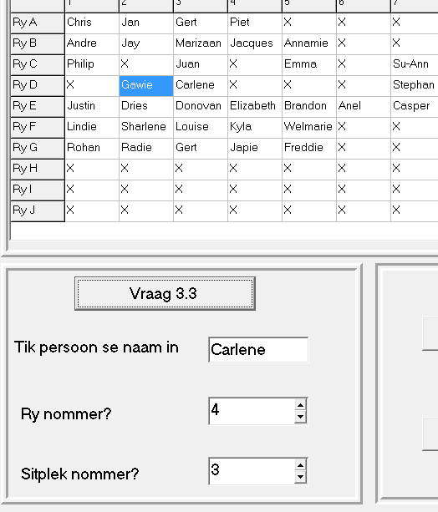
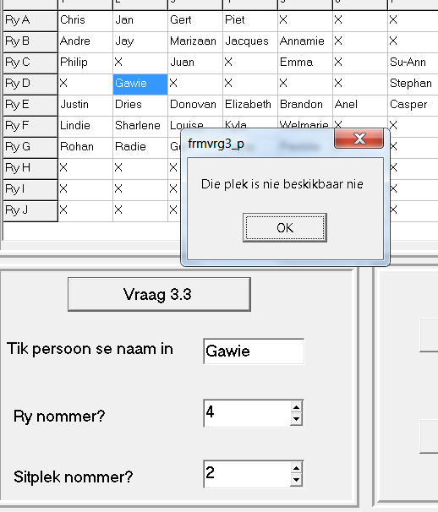
  - Skryf die programkode vir die gebeurtenis (event) van die Vraag 4.4 knoppie. [11]

4.4.1 Skep ’n “RichEdit “komponent (redAfvoer) dinamies. Dit moet oor die volgende eienskappe beskik:
Top: = 140;
Width: = 520;
Left: =200;
Height: = 320; (2/2=1)

    - Bereken hoeveel plekke daar in elke ry nog beskikbaar is. Vertoon elke ry en die hoeveel plekke beskikbaar in die “richedit”.
Bereken ook die totale aantal plekke nog beskikbaar. Vertoon die antwoord in die ‘richedit”. (8/2=4)
    - Bereken die totale bedrag wat al ontvang is vir die bespreekte plekke. Onthou die eerste drie rye se sitplekke is R100 elk, die volgende drie rye kos R80 elk en die laaste vier rye kos R60 elk. Vertoon die antwoord in die “richedit”. (12/2=6)
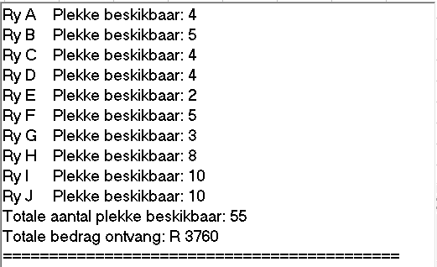

4.5 Skryf die programkode vir die gebeurtenis (event) van die Vraag 4.5 knoppie.
Daar moet ’n bewys van die totale aantal plekke beskikbaar en die bedrag alreeds ontvang gestoor word. Die bewys moet ook die datum en tyd waarop dit gestoor is vertoon. Die inligting moet in ’n tekslêer Opsomming.txt gestoor word. [6]

    - Skryf kode om die huidige datum en tyd te bepaal. (2/2=1)

    - Maak die tekslêer oop sodat jy inligting kan byvoeg by die bestaande inligting. Maak gebruik van datavalidering om seker te maak dat die program nie ’n “runtime error” vertoon as die lêer nie bestaan nie. (8/2=4)
    - Die “richedit” wat dinamies geskep is, moet vrygestel word. (2/2=1)

Voorbeeld van inligting wat in Opsomming.txt gestoor word.

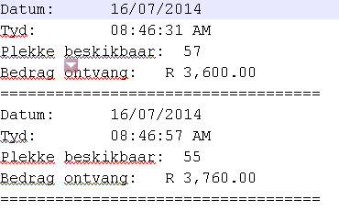

Totaal Afdeling C: [40]

